冠县柳林镇人民政府
2023年政府信息公开工作年度报告

本年度报告根据《中华人民共和国政府信息公开条例》（以下简称《条例》）和《国务院办公厅政府信息与政务公开办公室关于印发<中华人民共和国政府信息公开工作年度报告格式>的通知》（国办公开办函〔2021〕30号）相关要求编制，全文包括总体情况、主动公开政府信息情况、收到和处理政府信息公开申请情况、因政府信息公开工作被申请行政复议和提起行政诉讼情况、政府信息公开工作存在的主要问题及改进情况、其他需要报告的事项等六个部分。本年度报告中所列数据统计期限从2023年1月1日至12月31日。本年度报告电子版可从冠县人民政府网站（http://www.guanxian.gov.cn/）下载。如需进一步咨询了解相关信息，请与冠县柳林镇人民政府联系（地址：山东省聊城市冠县柳林镇政通路；邮编：252516；电话:0635-5577801；邮箱:gxllzbangongshi@lc.shandong.cn）。
一、总体情况
2023年，冠县柳林镇人民政府认真贯彻落实新修订的《中华人民共和国政府信息公开条例》，坚持以公开为常态、不公开为例外，加大公开力度，增强公开实效，及时向社会公开本单位政府信息，维护和满足公众的知情权。

（一）主动公开
1.政府信息公开制度建设情况。出台《冠县柳林镇人民政府2023年度政务公开工作实施方案》，该方案要求各科室坚持围绕中心、服务大局，及时、精准、高质量做好职责范围内信息公开工作，确保政府信息公开常态化，为开创冠县柳林镇高质量发展新局面贡献政务公开力量。
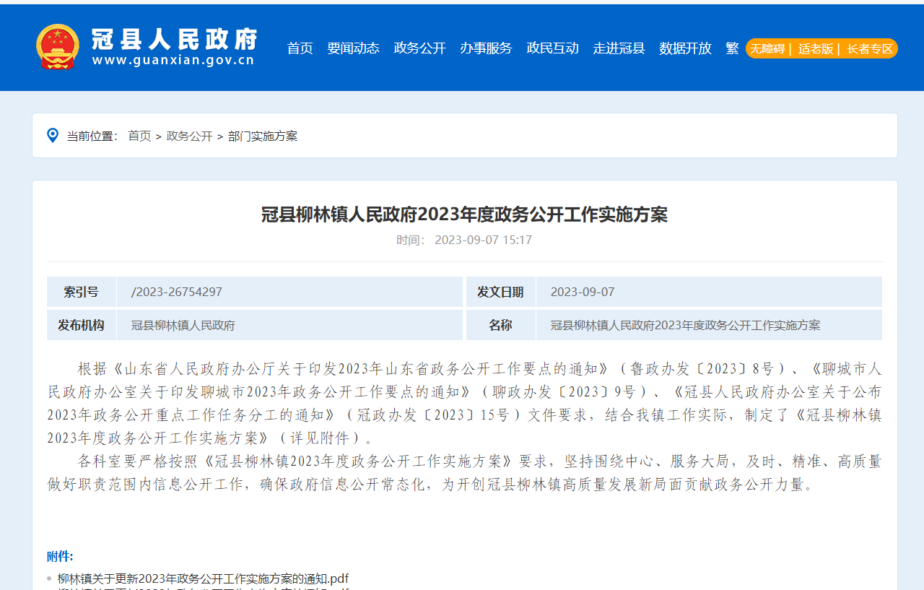
2、信息发布数量。冠县柳林镇人民政府2023年通过冠县人民政府网站主动公开发布政府信息54条，主要包括机构职能、主动公开目录、村庄规划、政策回答等方面信息。
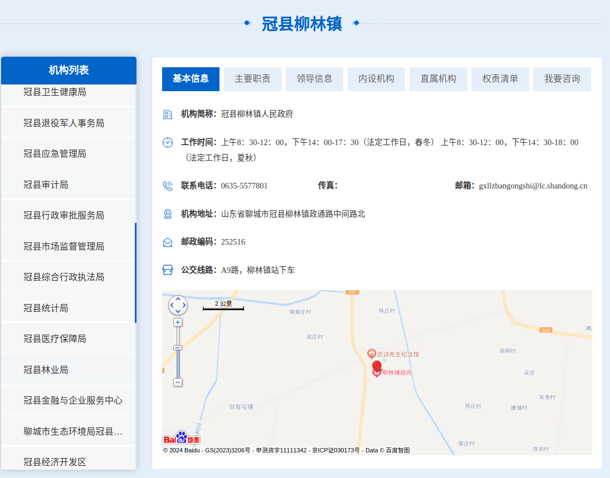

3.解读回应情况。依据“谁起草、谁解读”的原则，2023年通过冠县人民政府网站发布政策解读3篇，其中政策简明问答解读3篇。
（二）依申请公开
2023年，共受理政府信息公开申请0件，申请数量较去年增回落100%。全年未发生因政府信息公开被行政复议、提起行政诉讼情况。
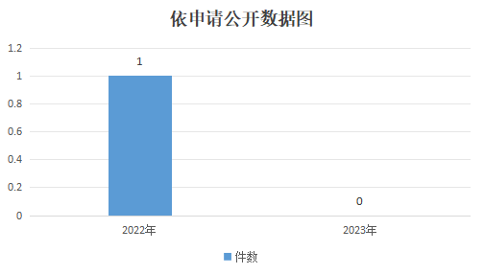
（三）政府信息管理
一是完善工作流程。依托县、镇级平台开展精准推送教育、人才、就业、税务等领域的政策、公告等信息，对应当让社会公众及企业广泛知晓或参与的事项，按照规定的制度和程序，采用方便、快捷的方式及时主动向社会如实公开。二是健全公开机制。在实际工作中，对涉及多部门制作或保存的政府信息，依据申请信息类型，设立由相关职能部门的分管镇长牵头，党政办召集，各相关部门参与，对相关公文信息进行研究审核，加快办理时效，形成全面、准确的答复意见，让申请人尽可能快而全面地获取所申请公开的信息。
（四）政府信息公开平台建设
扎实推进政府信息公开。我镇设立专人管理门户网站，强化统一门户网站的日常巡查、维护，主动公开内容栏目依据《条例》和其他专门法律法规要求公开，确保内容准确、及时地更新，杜绝错链、断链和内容混杂。在镇便民服务大厅内设置“政务公开体验区”，提供政府公报、政策文件、办事指南查阅服务。
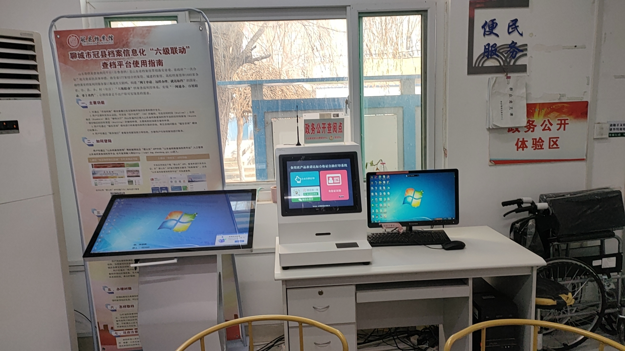
（五）监督保障
及时调整政务公开领导小组，定期对信息公开情况进行督导检查，对落实工作不力的进行问责通报，并纳入评优考核和行政效能监察工作，确保信息公开工作落到实处。加强信息公开培训，做好传帮带工作。积极开展全镇范围内的政府信息公开培训，将培训内容向有关站所、村庄传达学习，进一步加强工作人员对政府信息公开工作重要性的认识，提高具体工作人员对政务公开平台的操作水平。

主动公开政府信息情况
第二十条第（一）项
信息内容 | 本年制发件数 | 本年废止件数 | 现行有效件数
规章 | 0 | 0 | 0
行政规范性文件 | 0 | 0 | 0
第二十条第（五）项
信息内容 | 本年处理决定数量
行政许可 | 0
第二十条第（六）项
信息内容 | 本年处理决定数量
行政处罚 | 0
行政强制 | 0
第二十条第（八）项
信息内容 | 本年收费金额（单位：万元）
行政事业性收费 | 0
三、收到和处理政府信息公开申请情况
（本列数据的勾稽关系为：第一项加第二项之和，  等于第三项加第四项之和） |  |  | 申请人情况
 |  |  | 自然人 | 法人或其他组织 |  |  |  |  | 总计
 |  |  | 自然人 | 商业企业 | 科研机构 | 社会公益组织 | 法律服务机构 | 其他 | 总计
一、本年新收政府信息公开申请数量 |  |  | 0 | 0 | 0 | 0 | 0 | 0 | 0
二、上年结转政府信息公开申请数量 |  |  | 0 | 0 | 0 | 0 | 0 | 0 | 0
三、本年度办理结果 | （一）予以公开 |  | 0 | 0 | 0 | 0 | 0 | 0 | 0
三、本年度办理结果 | （二）部分公开（区分处理的，只计这一情形，不计其他情形） |  | 0 | 0 | 0 | 0 | 0 | 0 | 0
三、本年度办理结果 | （三）不予公开 | 1.属于国家秘密 | 0 | 0 | 0 | 0 | 0 | 0 | 0
三、本年度办理结果 | （三）不予公开 | 2.其他法律行政法规禁止公开 | 0 | 0 | 0 | 0 | 0 | 0 | 0
三、本年度办理结果 | （三）不予公开 | 3.危及“三安全一稳定” | 0 | 0 | 0 | 0 | 0 | 0 | 0
三、本年度办理结果 | （三）不予公开 | 4.保护第三方合法权益 | 0 | 0 | 0 | 0 | 0 | 0 | 0
三、本年度办理结果 | （三）不予公开 | 5.属于三类内部事务信息 | 0 | 0 | 0 | 0 | 0 | 0 | 0
三、本年度办理结果 | （三）不予公开 | 6.属于四类过程性信息 | 0 | 0 | 0 | 0 | 0 | 0 | 0
三、本年度办理结果 | （三）不予公开 | 7.属于行政执法案卷 | 0 | 0 | 0 | 0 | 0 | 0 | 0
三、本年度办理结果 | （三）不予公开 | 8.属于行政查询事项 | 0 | 0 | 0 | 0 | 0 | 0 | 0
三、本年度办理结果 | （四）无法提供 | 1.本机关不掌握相关政府信息 | 0 | 0 | 0 | 0 | 0 | 0 | 0
三、本年度办理结果 | （四）无法提供 | 2.没有现成信息需要另行制作 | 0 | 0 | 0 | 0 | 0 | 0 | 0
三、本年度办理结果 | （四）无法提供 | 3.补正后申请内容仍不明确 | 0 | 0 | 0 | 0 | 0 | 0 | 0
三、本年度办理结果 | （五）不予处理 | 1.信访举报投诉类申请 | 0 | 0 | 0 | 0 | 0 | 0 | 0
三、本年度办理结果 | （五）不予处理 | 2.重复申请 | 0 | 0 | 0 | 0 | 0 | 0 | 0
三、本年度办理结果 | （五）不予处理 | 3.要求提供公开出版物 | 0 | 0 | 0 | 0 | 0 | 0 | 0
三、本年度办理结果 | （五）不予处理 | 4.无正当理由大量反复申请 | 0 | 0 | 0 | 0 | 0 | 0 | 0
三、本年度办理结果 | （五）不予处理 | 5.要求行政机关确认或重新出具已获取信息 | 0 | 0 | 0 | 0 | 0 | 0 | 0
三、本年度办理结果 | （六）其他处理 | 1.申请人无正当理由逾期不补正、行政机关不再处理其政府信息公开申请 | 0 | 0 | 0 | 0 | 0 | 0 | 0
三、本年度办理结果 | （六）其他处理 | 2.申请人逾期未按收费通知要求缴纳费用、行政机关不再处理其政府信息公开申请 | 0 | 0 | 0 | 0 | 0 | 0 | 0
三、本年度办理结果 | （六）其他处理 | 3.其他 | 0 | 0 | 0 | 0 | 0 | 0 | 0
三、本年度办理结果 | （七）总计 |  | 0 | 0 | 0 | 0 | 0 | 0 | 0
四、结转下年度继续办理 |  |  | 0 | 0 | 0 | 0 | 0 | 0 | 0

四、政府信息公开行政复议、行政诉讼情况
行政复议 |  |  |  |  | 行政诉讼
结果  维持 | 结果纠正 | 其他结果 | 尚未  审结 | 总  计 | 未经复议直接起诉 |  |  |  |  | 复议后起诉
 |  |  |  |  | 结果维持 | 结果纠正 | 其他  结果 | 尚未  审结 | 总计 | 结果维持 | 结果  纠正 | 其他  结果 | 尚未审结 | 总计
0 | 0 | 0 | 0 | 0 | 0 | 0 | 0 | 0 | 0 | 0 | 0 | 0 | 0 | 0

五、存在的主要问题及改进情况
（一）存在的主要问题
2023年本镇政府信息公开工作取得了一些成绩和进步，但还存在一些不足。主要是信息公开内容较为单一，信息更新还需更及时，公开形式的便民性在今后的工作中需要进一步提高。

（二）改进情况
一是加强各科室的沟通协调。对于各部门发文予以审核，重点关注各部门工作事务的发文情况，保证信息公开内容的多样性、全面性。二是加强业务培训。加强对相关工作人员的培训，增强工作人员政务公开意识，准确把握新条例各项规定，提高政府信息采集、编辑能力，既要在公开数量上有所提升，更要在公开质量上有所优化，努力提高政府信息公开水平。

六、其他需要报告的事项
（一）政府信息公开信息处理费收取情况
认真落实《国务院办公厅关于印发<政府信息公开信息处理费管理办法>的通知》（国办函〔2020〕109号）和《山东省人民政府办公厅关于做好政府信息公开信息处理费管理工作有关事项的通知》（鲁政办字〔2020〕179号）规定，本年度政府信息公开未收取信息处理费。
（二）落实年度政务公开工作要点情况
2023年，柳林镇人民政府严格落实《冠县人民政府办公室关于公布2023年政务公开重点工作任务分工的通知》（冠政办发〔2023〕15号）要求，结合单位实际制定《冠县柳林镇人民政府 2023年度政务公开工作实施方案》，做好加强政策发布解读信息公开、推进更高水平决策公开、推进政务公开规范化标准化建设，深化建立政务公开管理保障体系等方面工作。
（三）人大代表建议和政协提案办理结果公开情况
柳林镇2023年未收到建议提案。
（四）政务公开工作创新情况
2023年柳林镇尝试推进政务公开标准化规范化工作向基层延伸，探索完善政务公开渠道，扩大公众参与范围，加强我镇政民互动交流。
（五）政府信息公开年度报告数据统计需要说明的事项
1.本年度报告中所列数据统计期限从2023年1月1日到12月31日止。
2.行政许可数量、行政处罚和行政强制数量，包括已公开和依法未公开的全部处理决定。
3.行政复议机关作为共同被告的行政诉讼案件，只计算原行为主体的案件数量，不计算行政复议机关的案件数量。

